11.cevap: d şıkkı heap

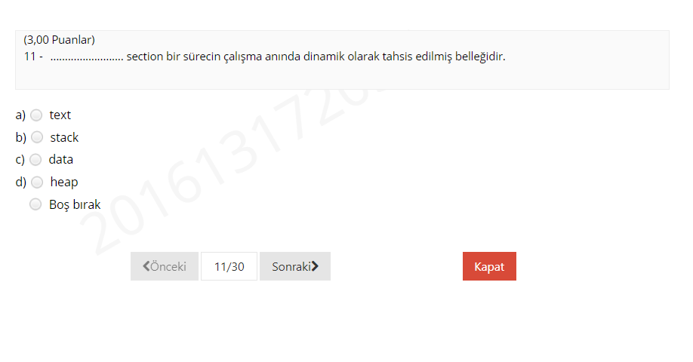

12.cevap c şıkkı microkernel

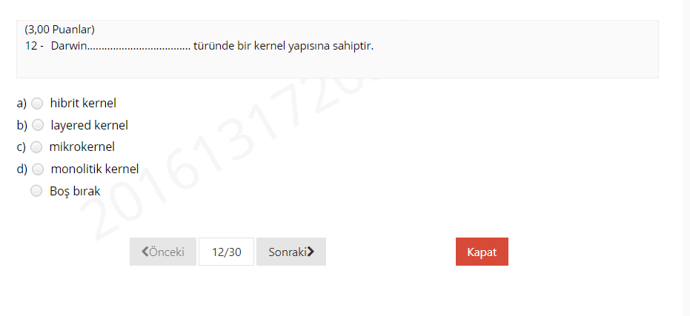

13. cevap c şıkkı loader

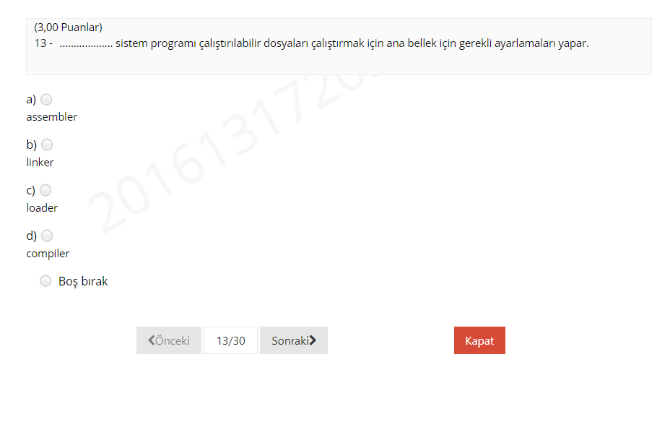

14.cevap d şıkkı grafiksel kullanıcı arayüzü

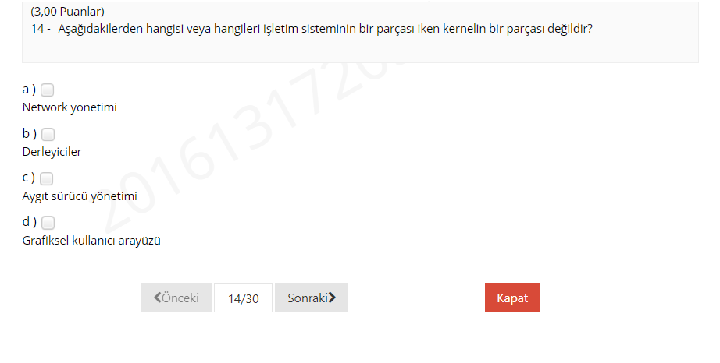

15.cevap c şıkkı new

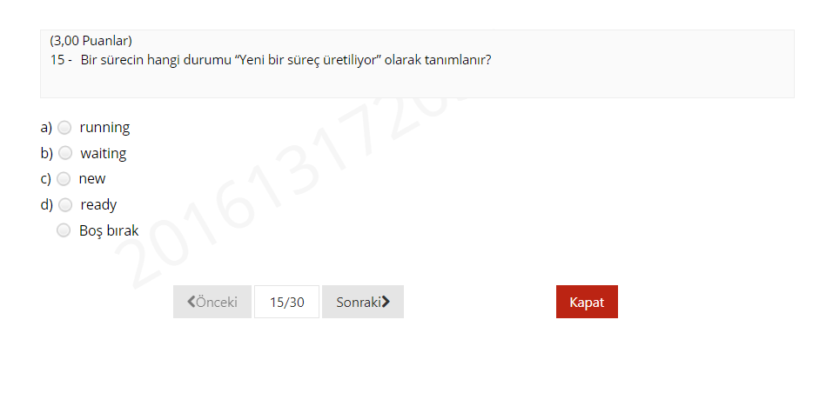

16.cevap b şıkkı rm \*

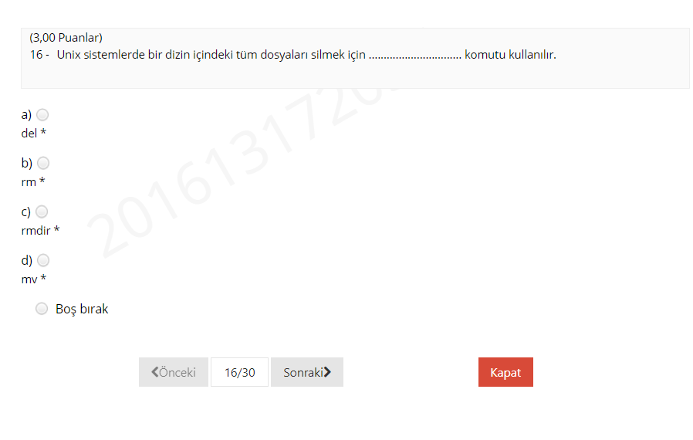

17.cevap c şıkkı ls-a

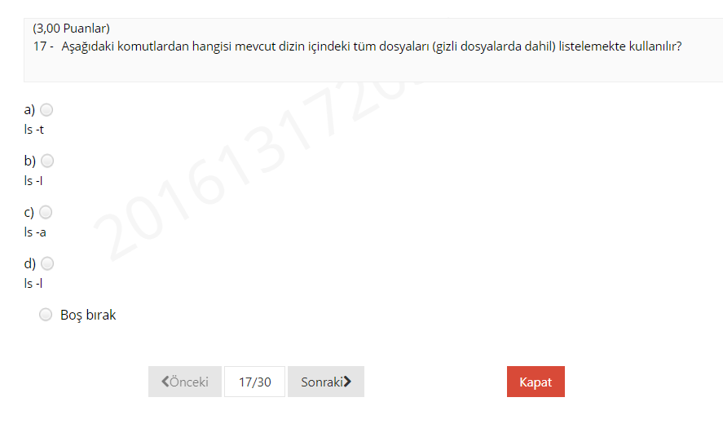

18. cevap a şıkkı true

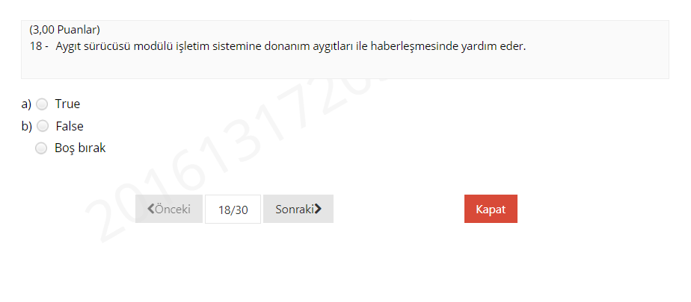

19.cevap a şıkkı gcc –o main.c

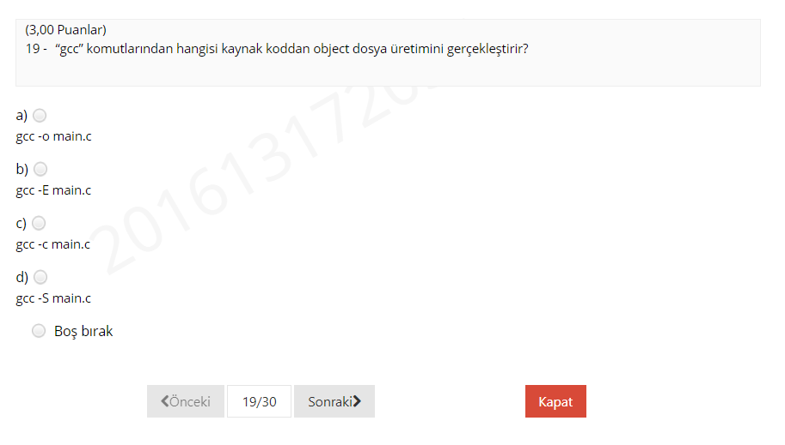

20. cevap kodu yazdım fakat iki çıktı verdi. X=10 ve u=-10 o yüzden hangisi olur bilmiyorum

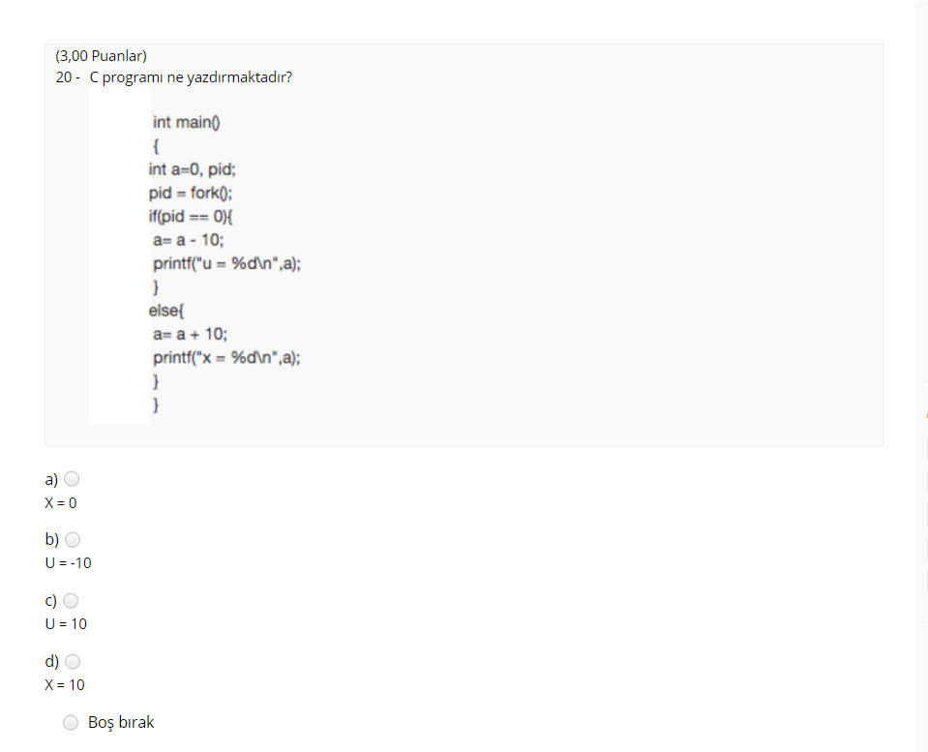

21.cevap b şıkkı 16

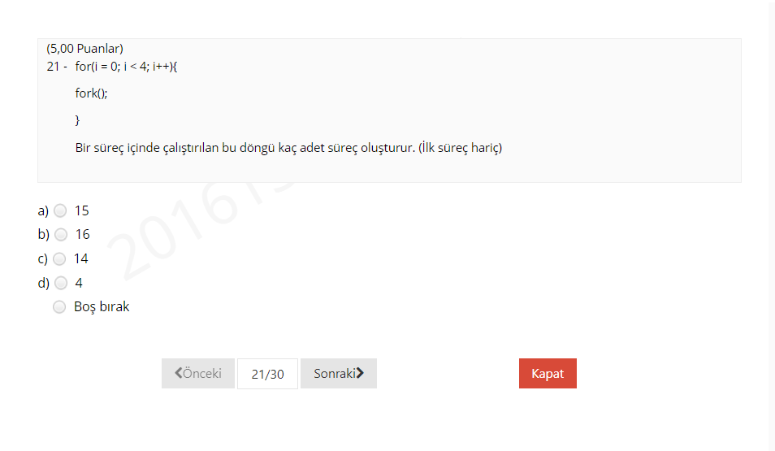

22.cevap c şıkkı task controlling block

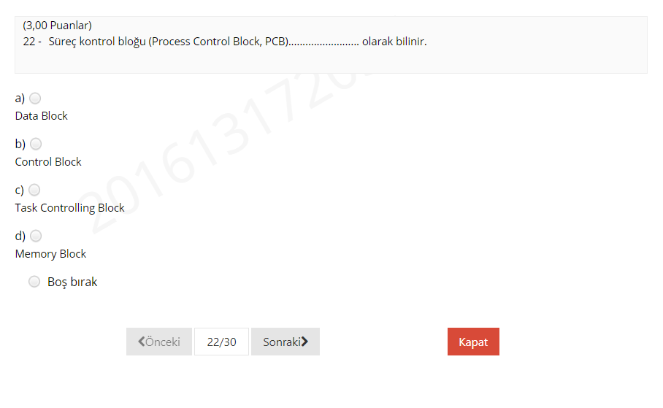

23. cevap a şıkkı mikrokernel

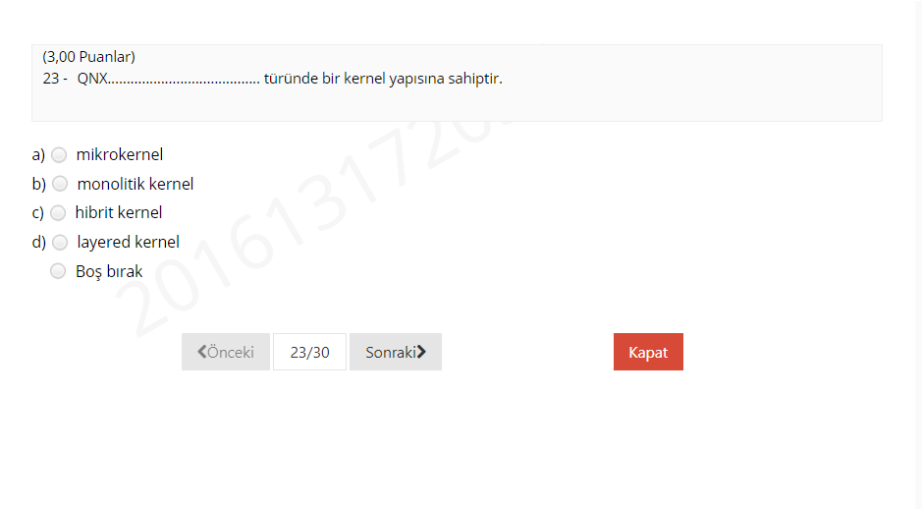

24.cevap d şıkkı zombie

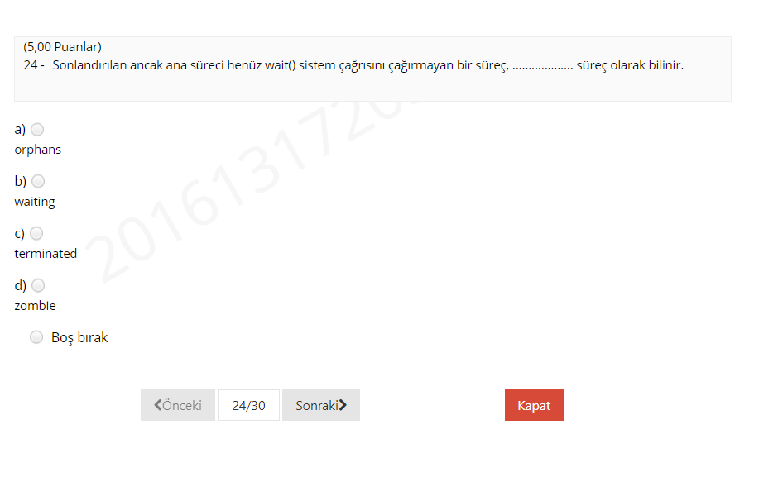

25.cevap c şıkkı bir kullanıcının mevcut yolunu gösterme

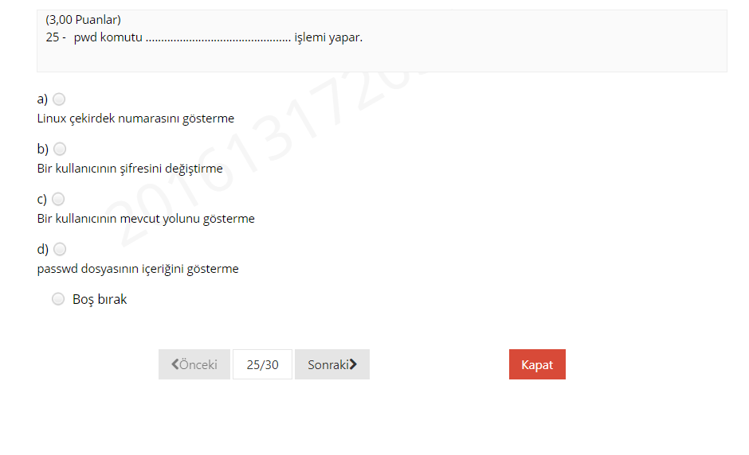

26.cevap b şıkkı çocuk sürecin PID değeri

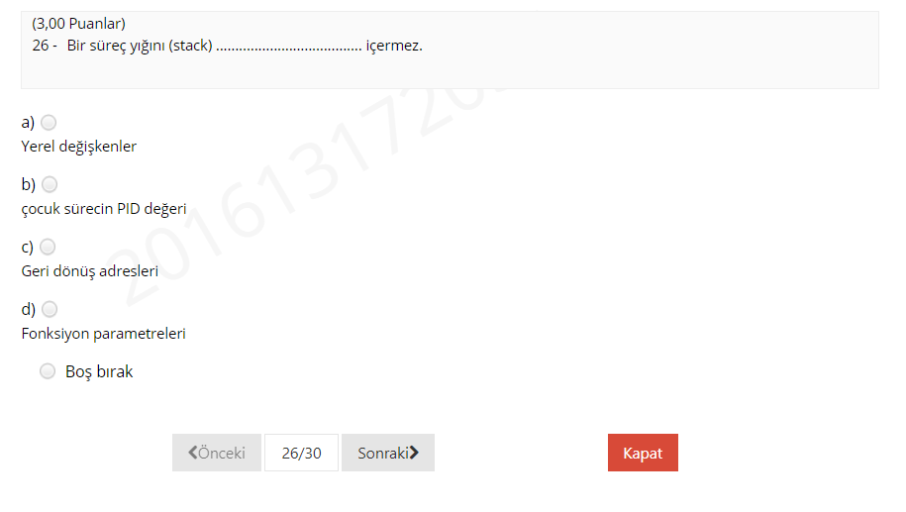

27.cevap d şıkkı dört

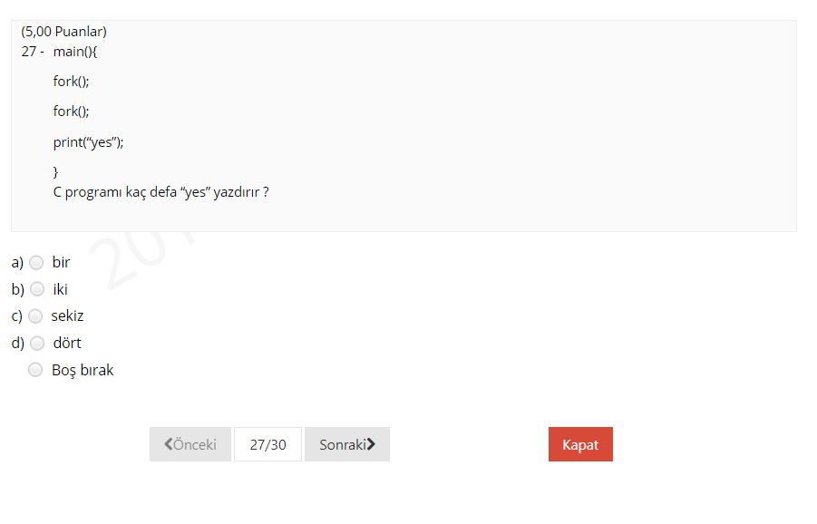

28.cevap d şıkkı dört

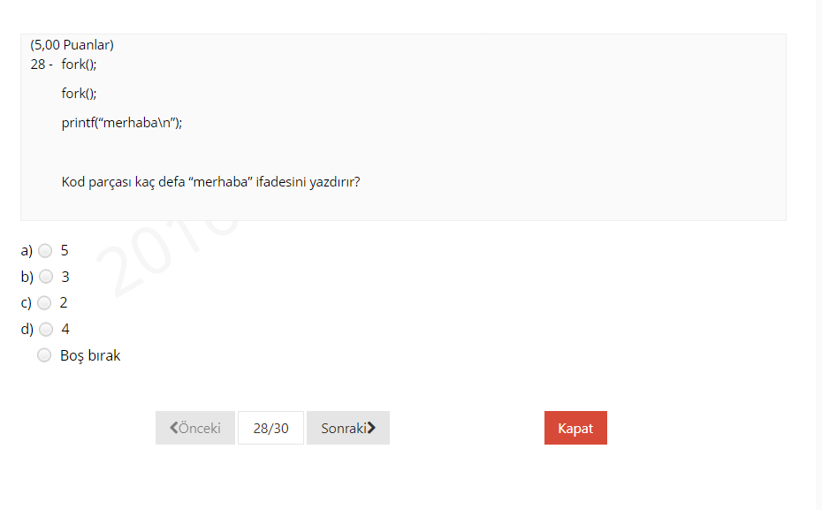

29.cevap b şıkkı 1

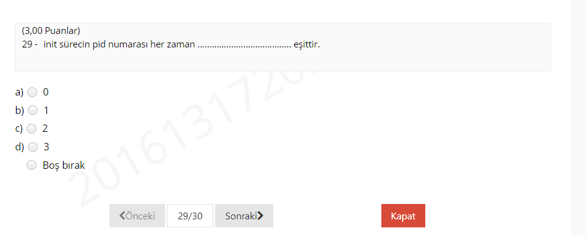

30.cevap d şıkkı exec()

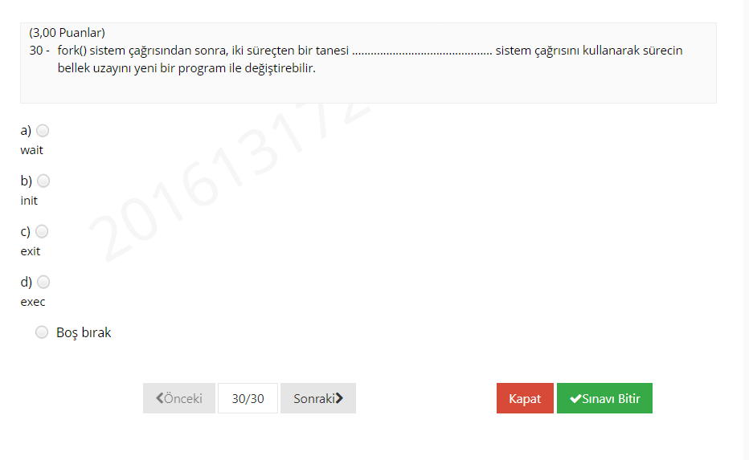

8.cevap c şıkkı log dosyasına

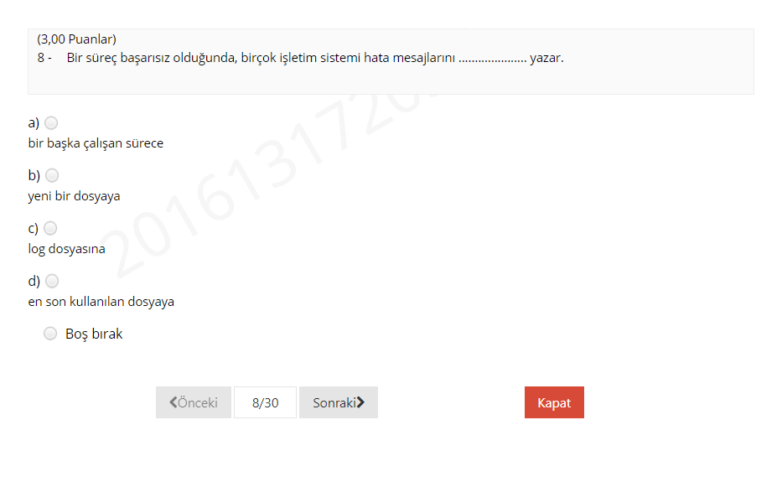

9.cevap c şıkkı ready

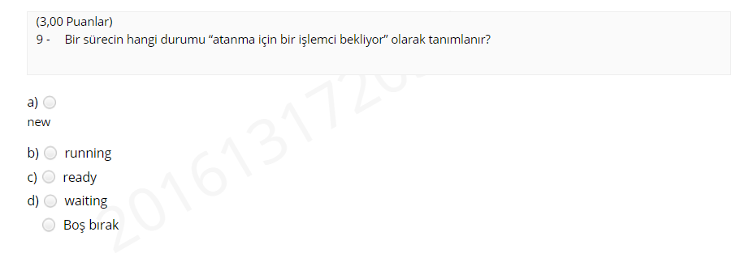

10. cevap e şıkkı 4

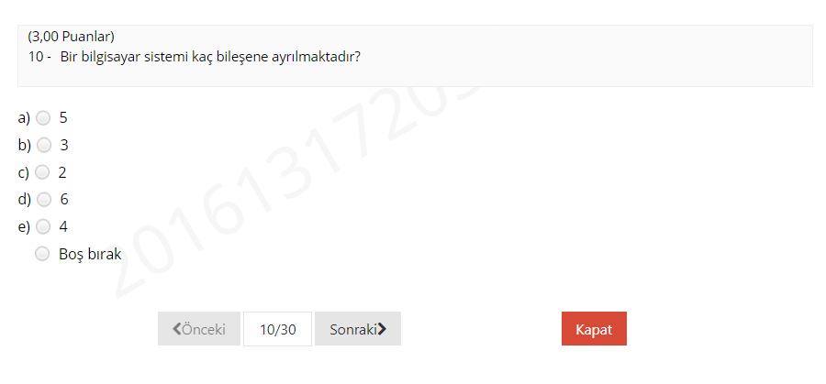

2.cevap d şıkkı launchd

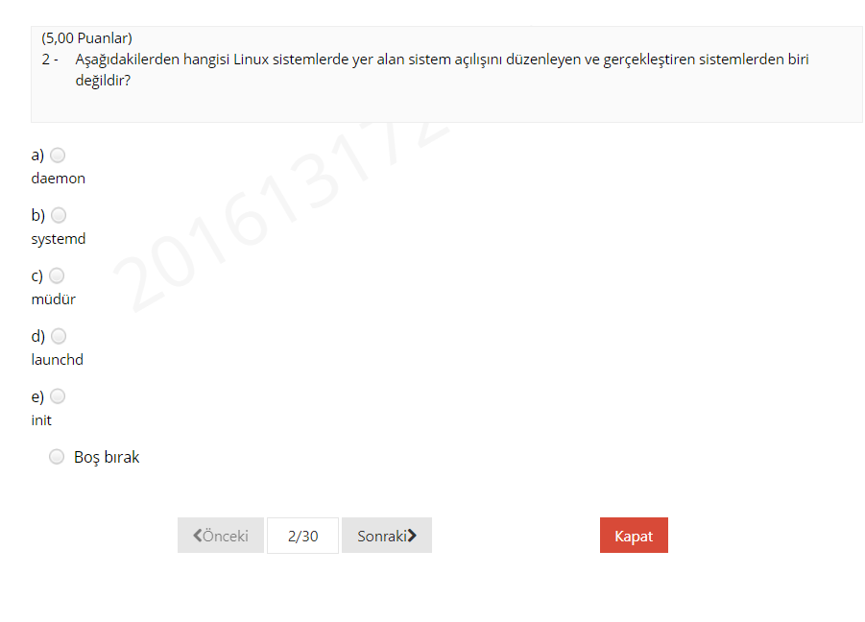

3.cevap

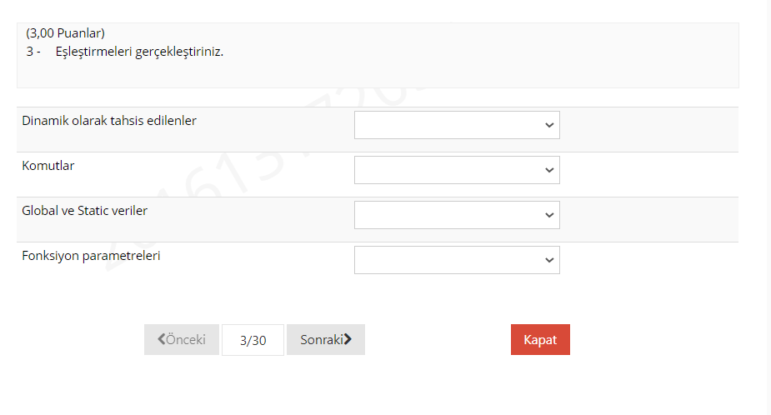

4.cevap b şıkkı kullanıcı/kernel

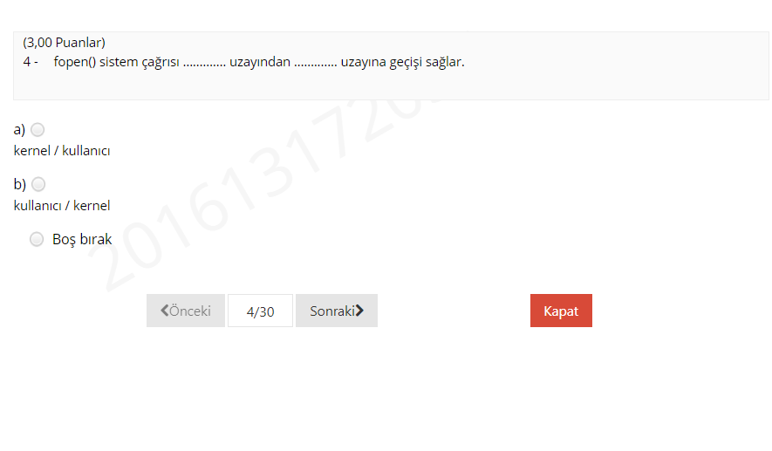

5.cevap a şıkkı memory

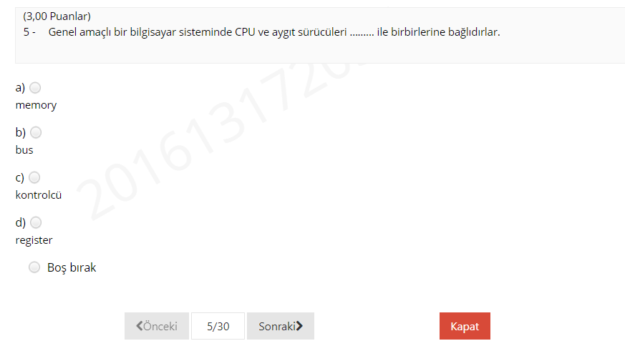

6.cevap b şıkkı her satırın başına satır numarası ekler.

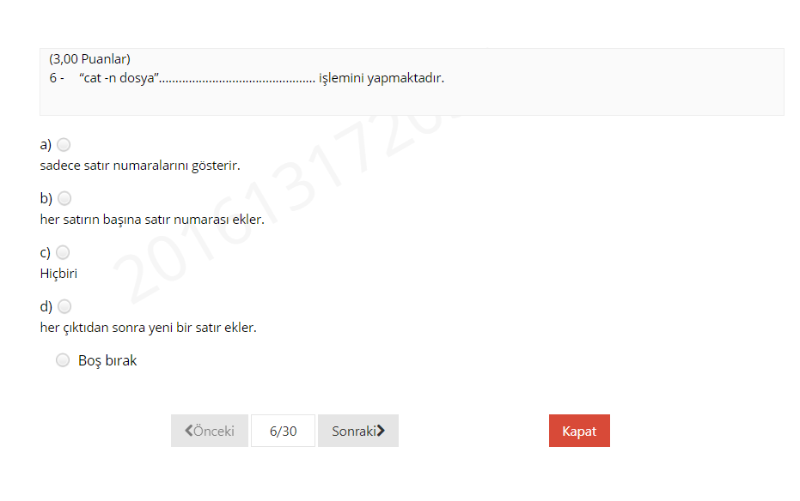

7.cevap c şıkkı mikrokernel monolitik kernelden daha hızlıdır.

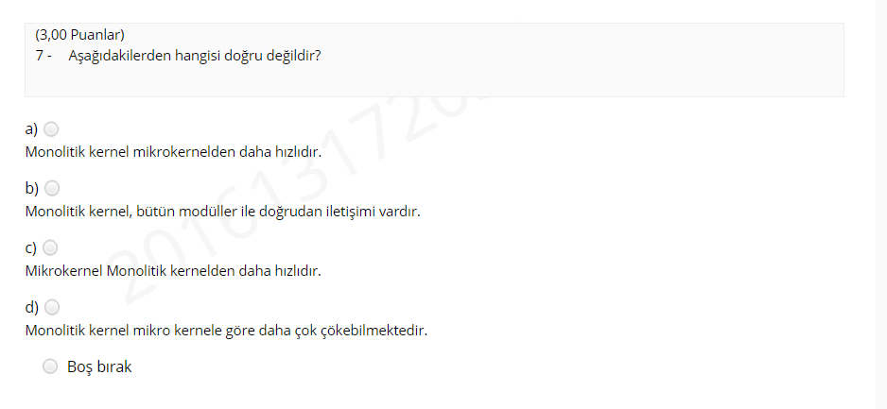

1.cevap f şıkkı mv

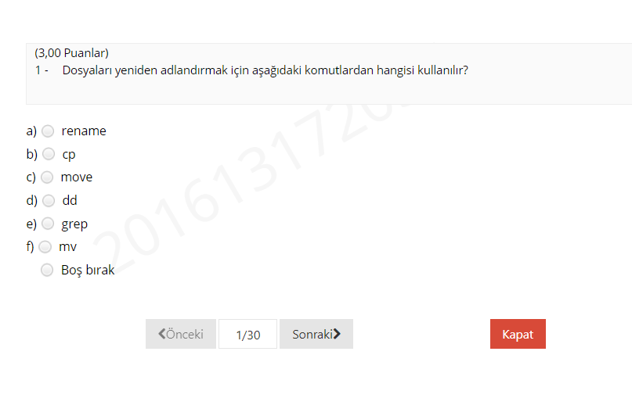

6.cevap d şıkkı stack

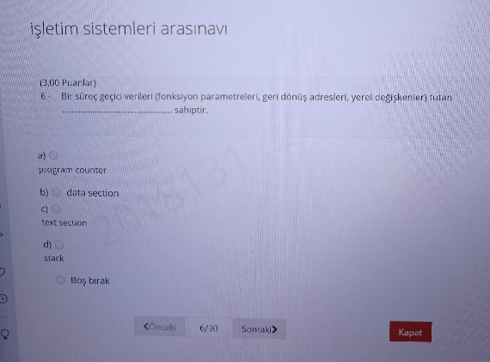

9.cevap a şıkkı program counter

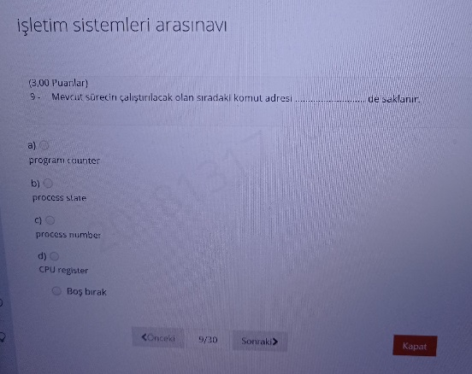

13.cevap c şıkkı 3

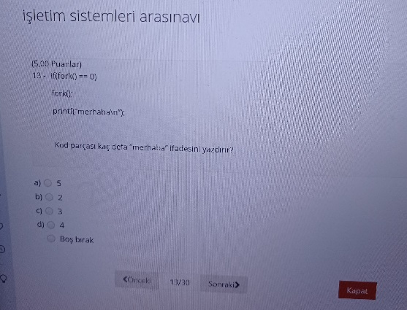

15.cevap d şıkkı (komutu çalıştırdım hata mesajı döndü ama dir dizinini oluşturdu.)

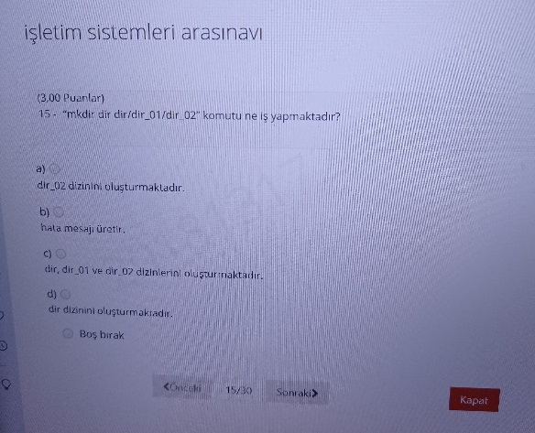

21.cevap b şıkkı job

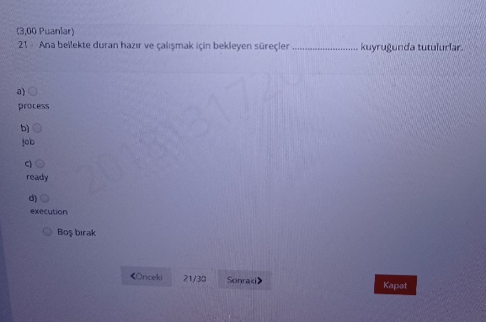

22.cevap a şıkkı yeni boş bir dosya oluşturur.

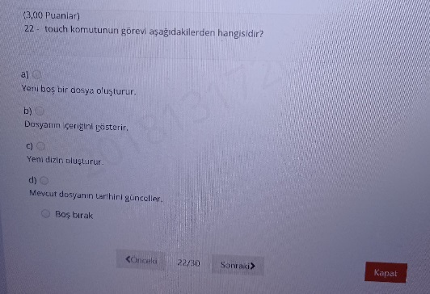

24.cevap b şıkkı linker

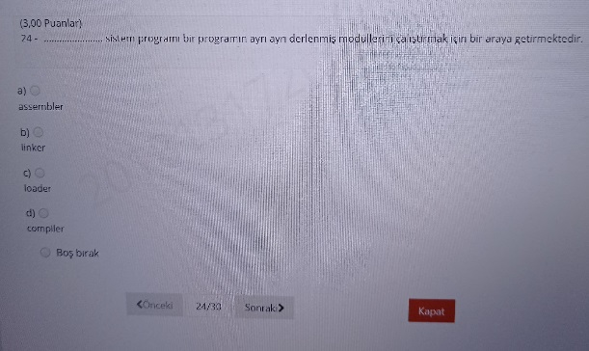

26.cevap kaynaklarda en çok kullanılan bash yazıyor. Emin değilim

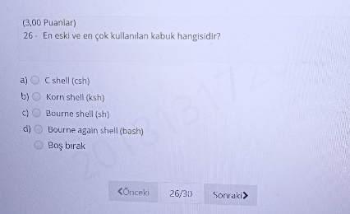

29.cevap a şıkkı false

